Moralisches Dilemma

Moralischer Konflikt:
- Es ist geboten, A zu tun.
- Es ist geboten, B zu tun.
- Ich kann nicht gleichzeitig A und B tun.
In manchen Situationen lässt sich eine klare Lösung finden, weil ein Wert A den Wert B übertrifft.
Auflösung des moralischen Konflikts
In manchen Situationen lässt sich keine klare Lösung finden. Dann würde jede Entscheidung entweder den Wert A oder den Wert B verletzen.
moralisches Dilemma

Moral Dilemma Game
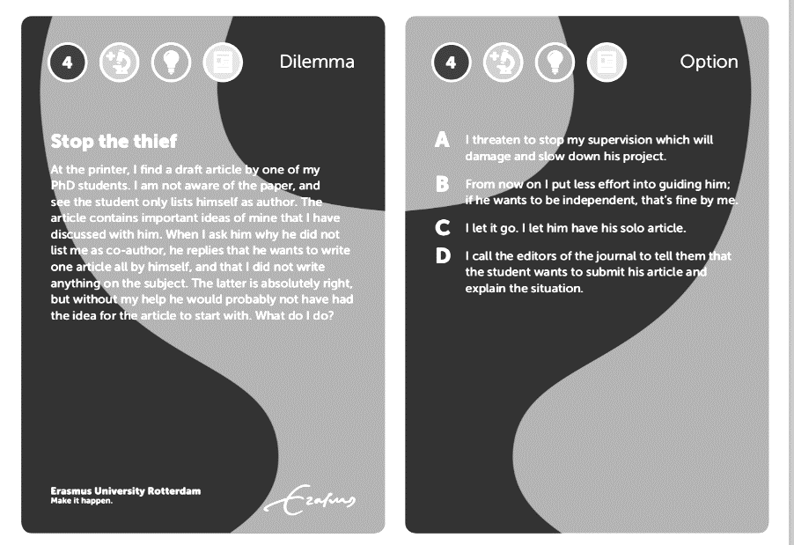
https://www.eur.nl/en/media/2020-12-original-dilemma-card-game

- Welche Prinzipien spielen eine Rolle?
- Welches Fehlverhalten?
- Was wären anhand bestimmter Tugenden abgeleitete Handlungen?

